

**AGIT  
(0110121246)**

**STT TERPADU NURUL FIKRI**

**PROGRAM STUDI SISTEM INFORMASI**

**DEPOK**

**2024**

**Praktikum 3**

**Sistem Informasi Geografis**

# Tugas Pendahuluan

1. Apa yang dimaksud dengan layer pada SIG?

Layer pada Sistem Informasi Geografis (SIG) adalah lapisan data yang menyajikan informasi geografis tertentu di atas peta, seperti jalan, bangunan, dan batas wilayah. Setiap layer berisi satu jenis data spesifik dan bisa ditumpuk dengan layer lain untuk analisis spasial.

1. Apa manfaat area plygon peta pada implementasi SIG?

Area poligon pada SIG bermanfaat untuk representasi wilayah, pengukuran luas, dan analisis zona, membantu perencanaan dan pengambilan keputusan.

**Praktikum Mandiri**

1. Buatlah peta area polygon untuk layer dengan layer data:
2. Kota DKI Jakarta

Membuat peta baru pada My Maps

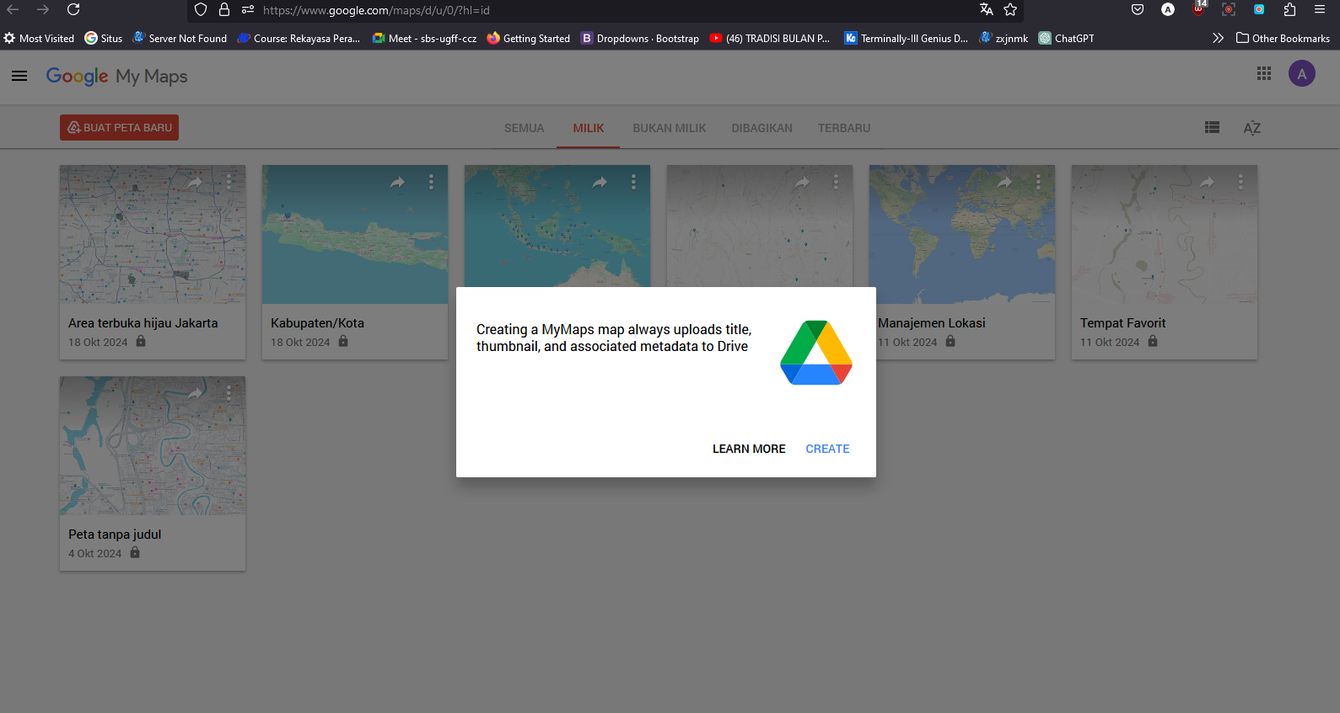

Menambah layer baru

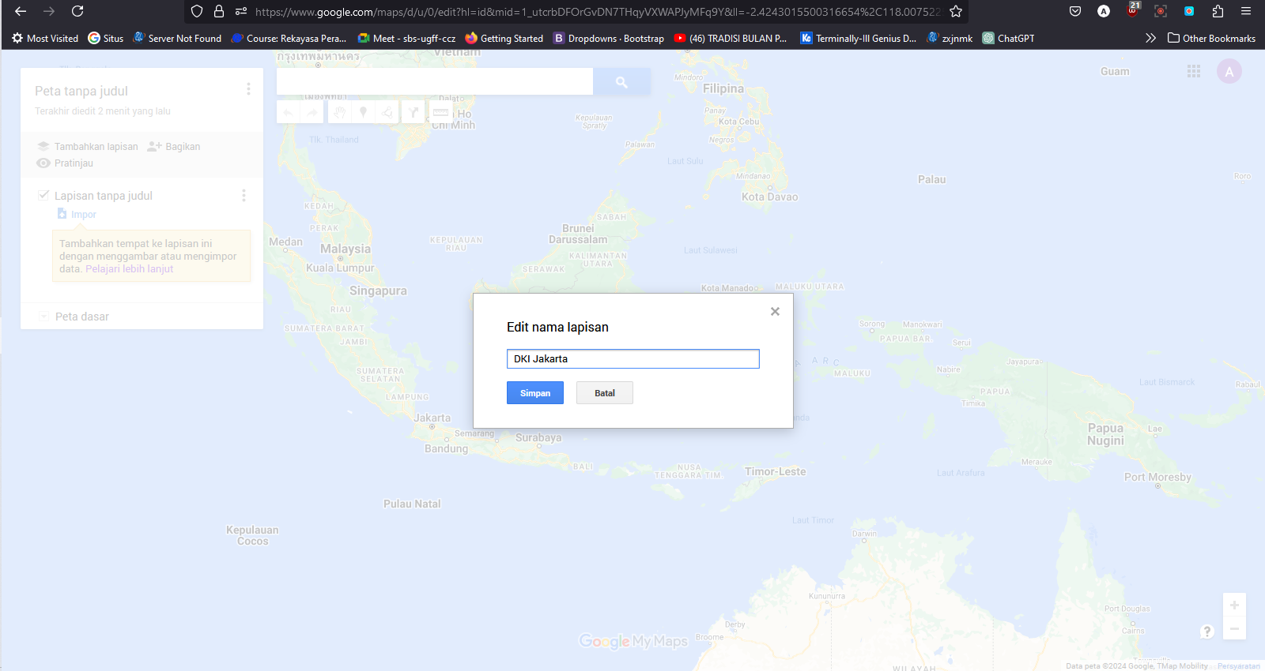

Membuat Plygon

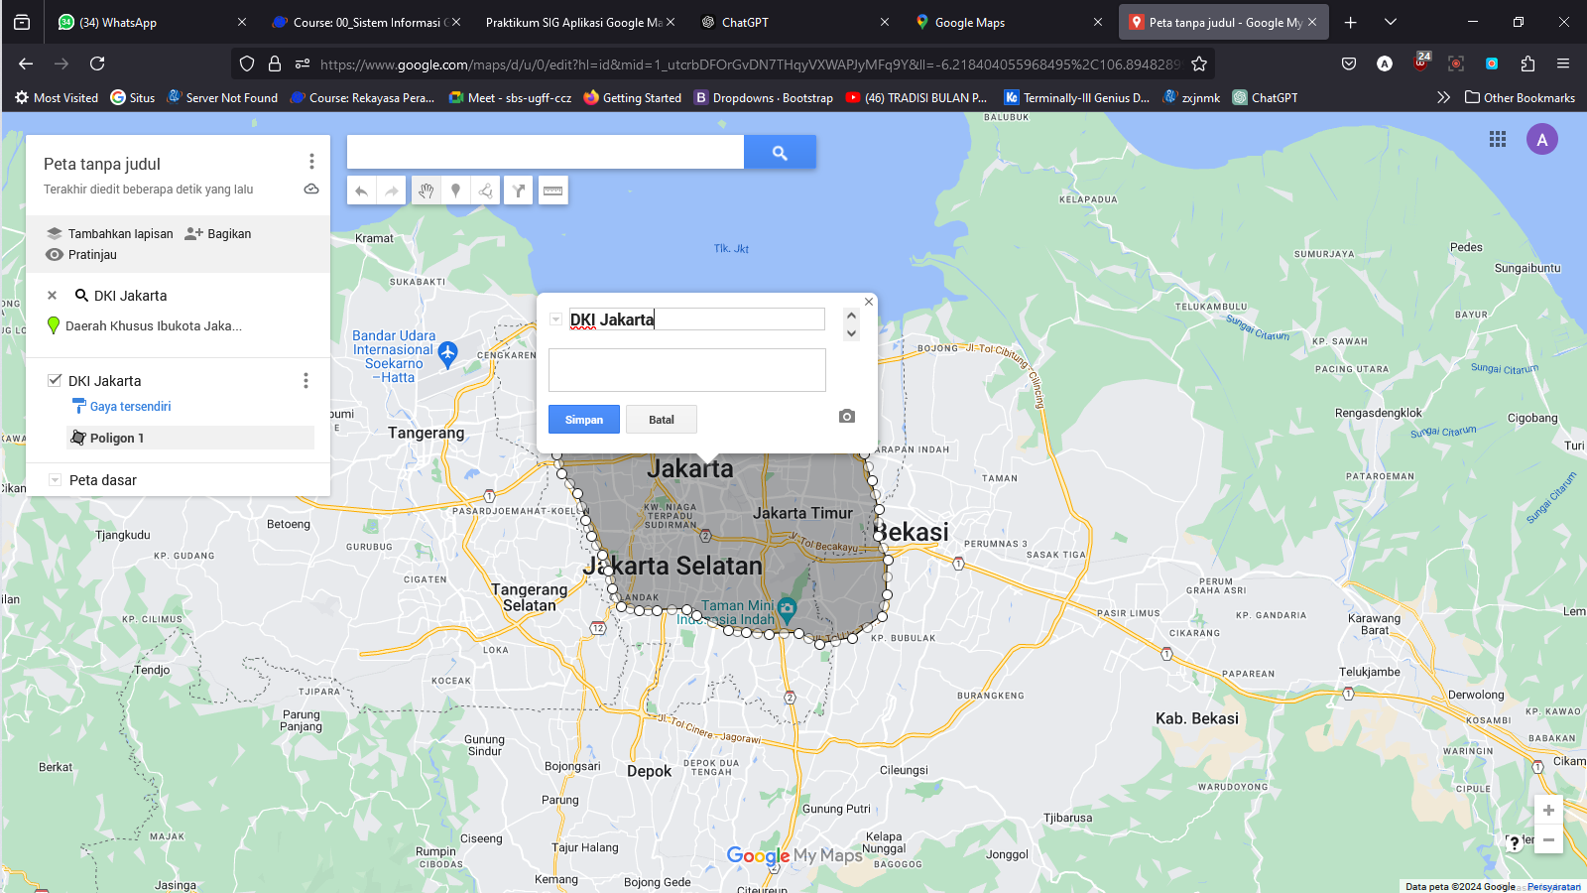

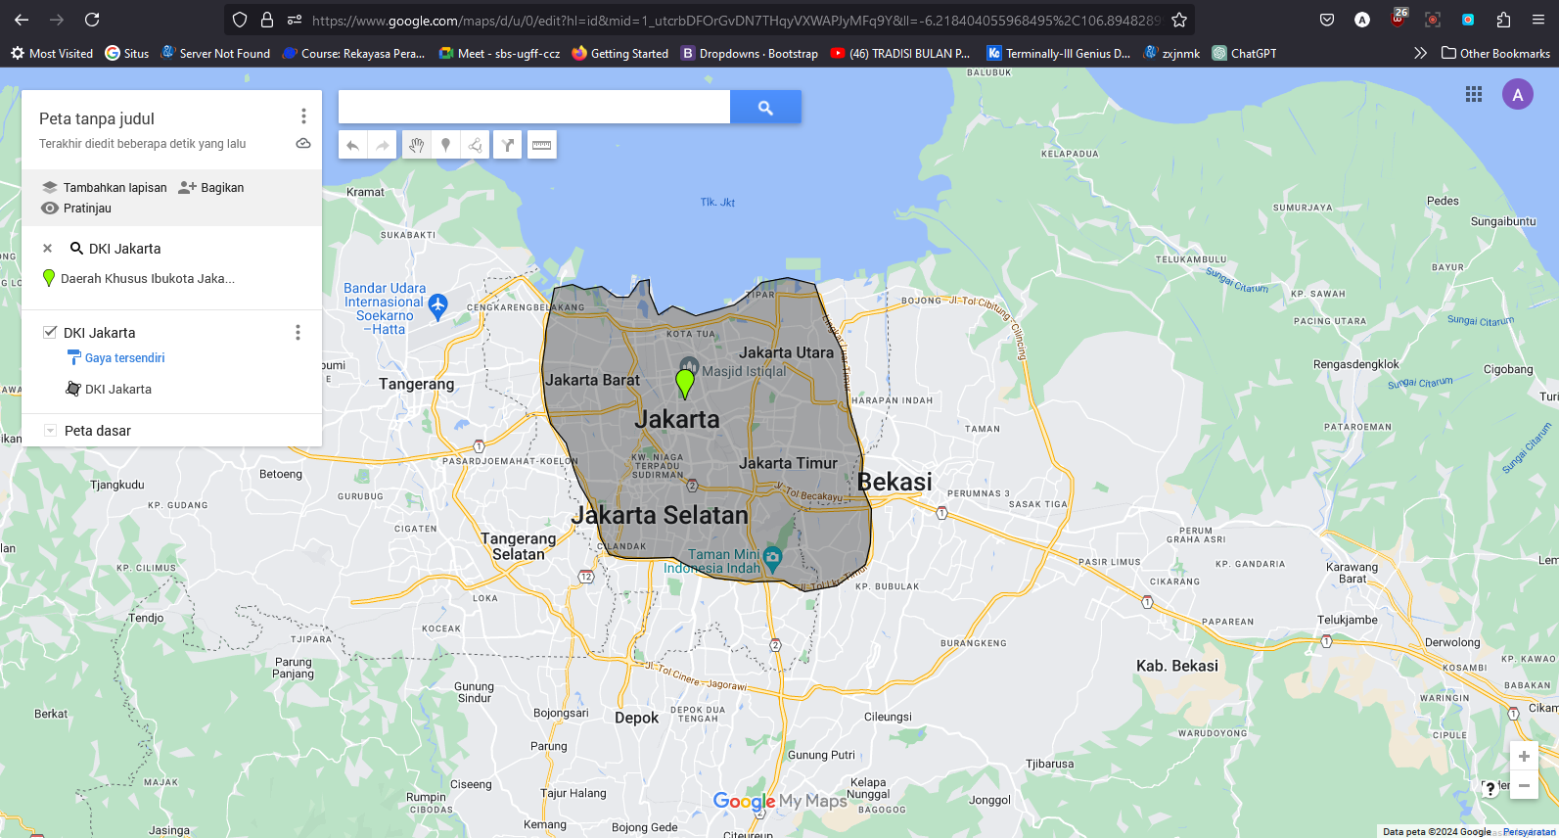

Mendowloadn file KML dan CSV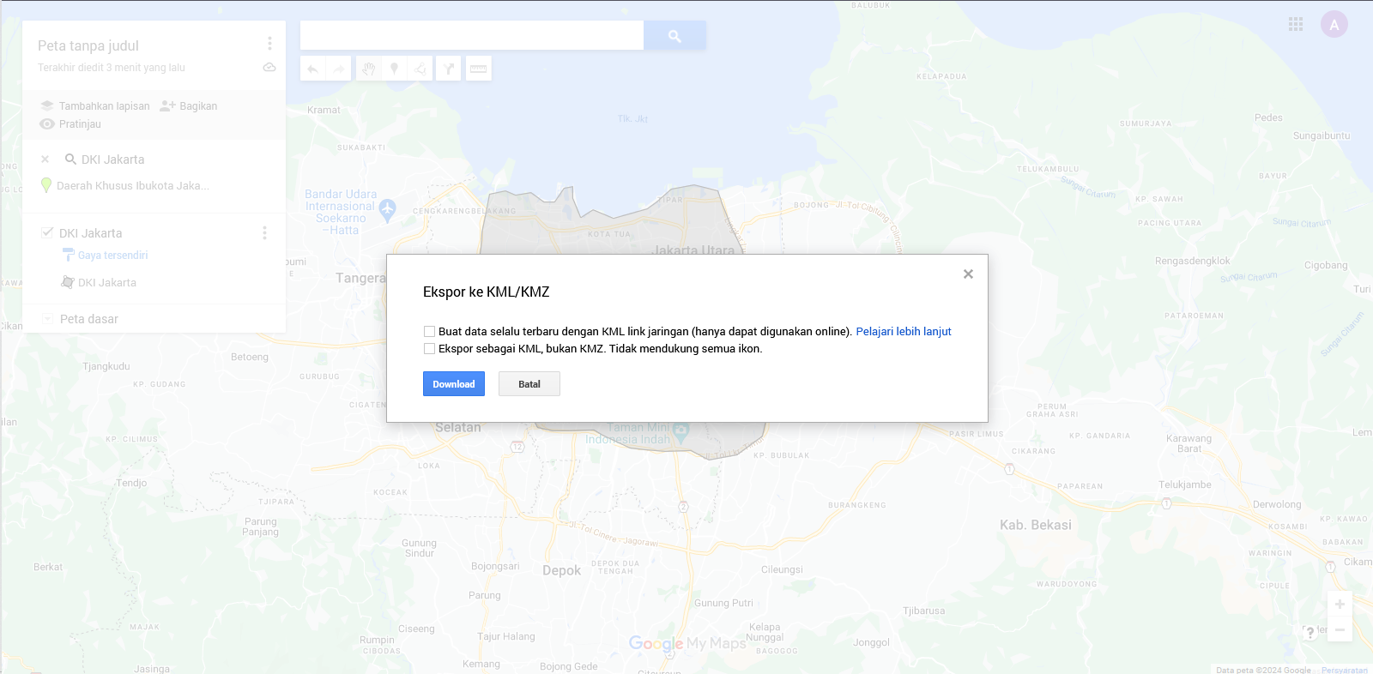

1. DYI Yogyakarta

Membuat layer baru

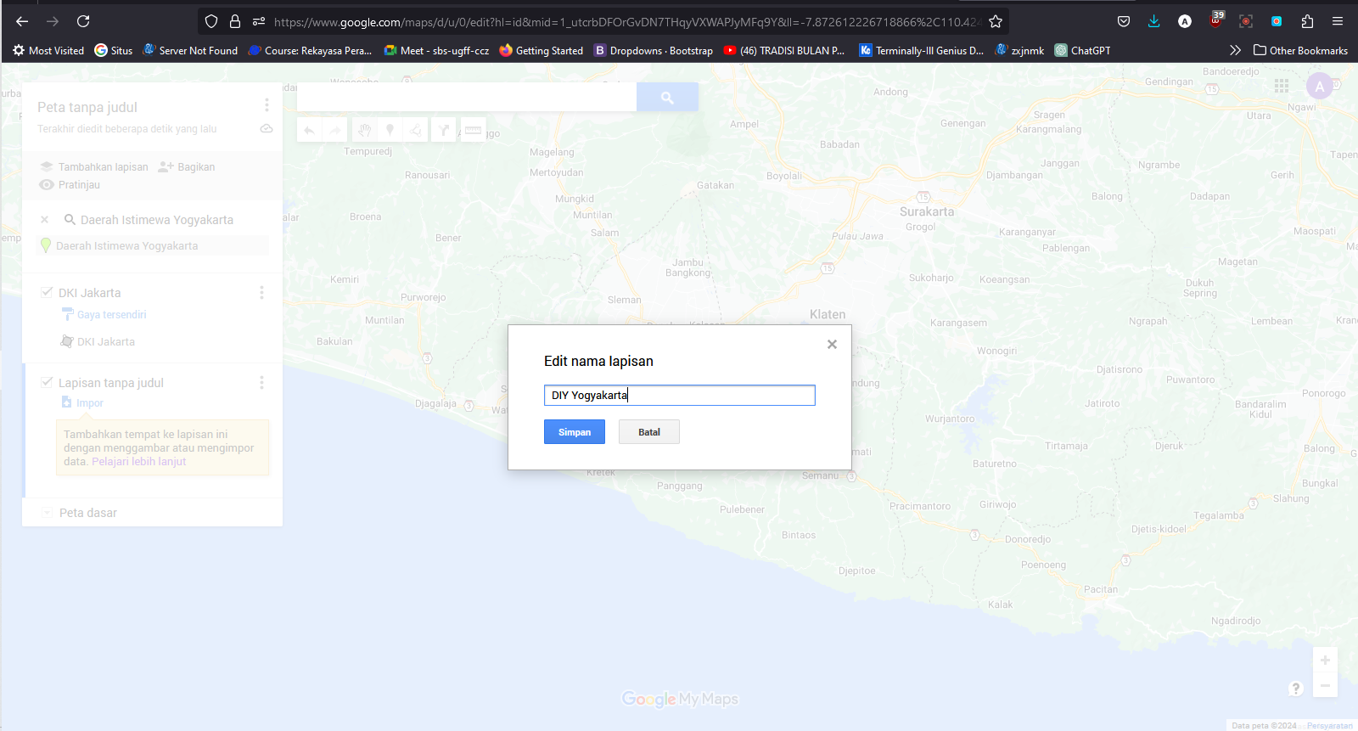

Membuat Polygon

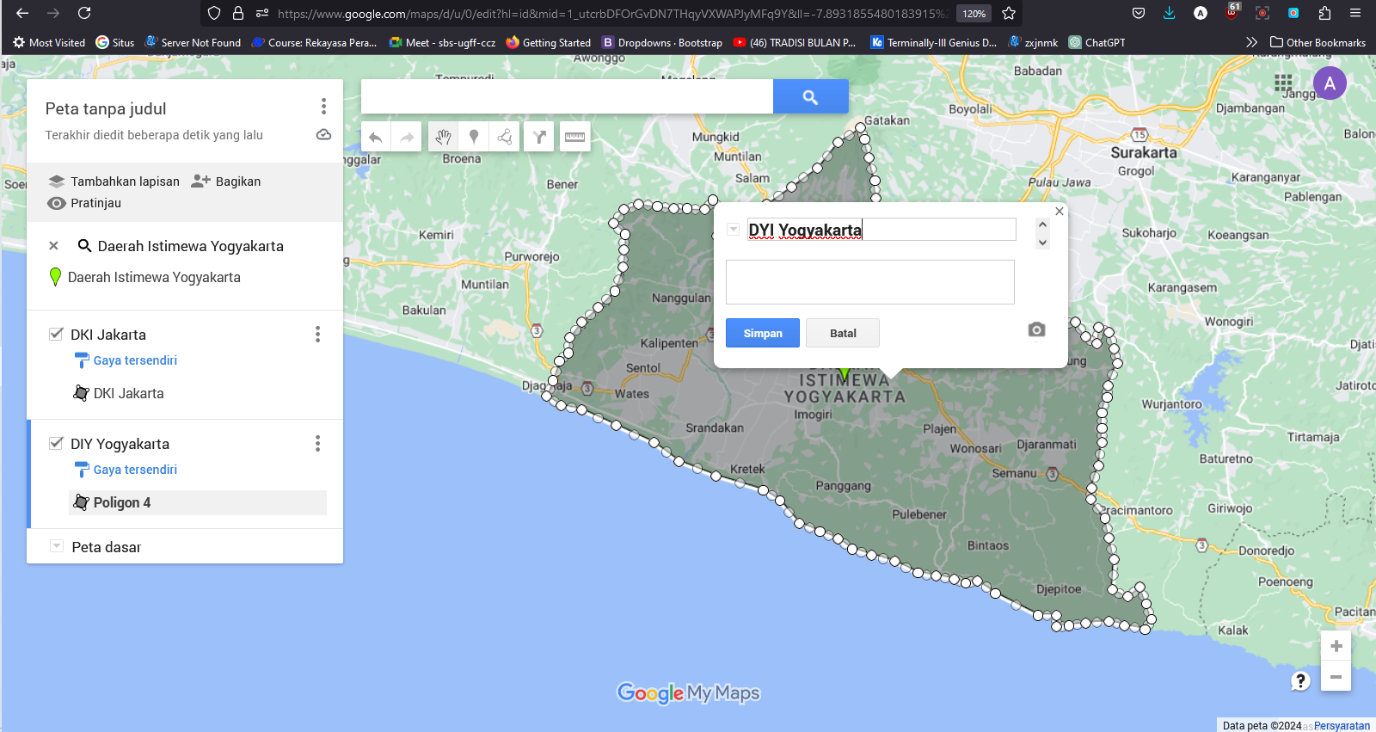

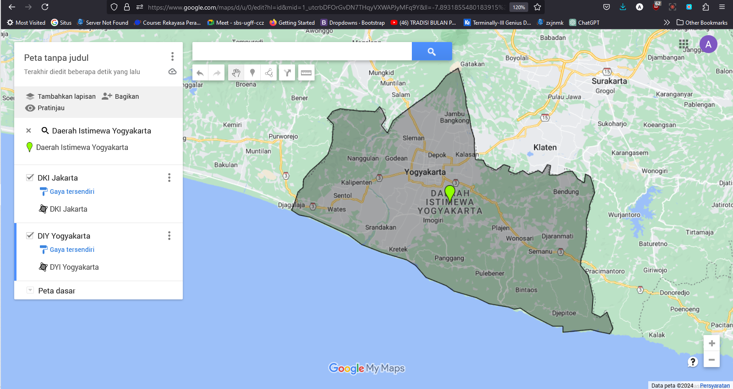

Mengunduh file KML dan CSV

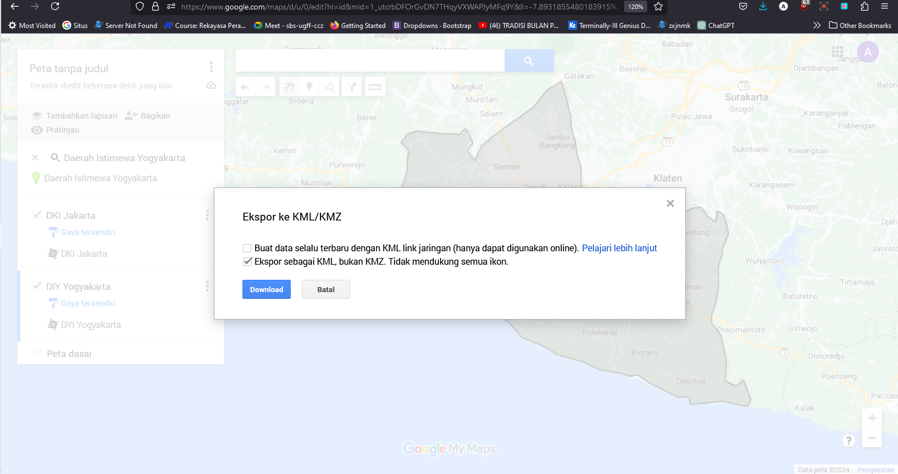

1. Kota Adminstrasi Depok, Jawa Barat

Membuat layer baru

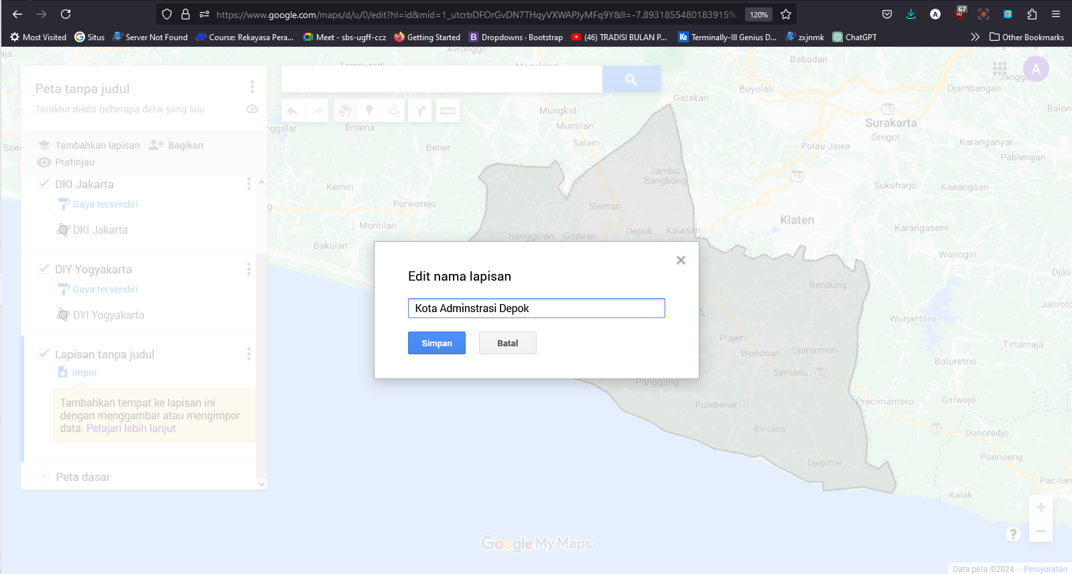

Membuat Polygon

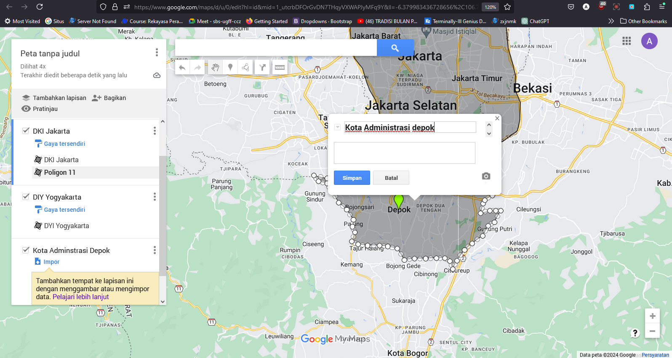

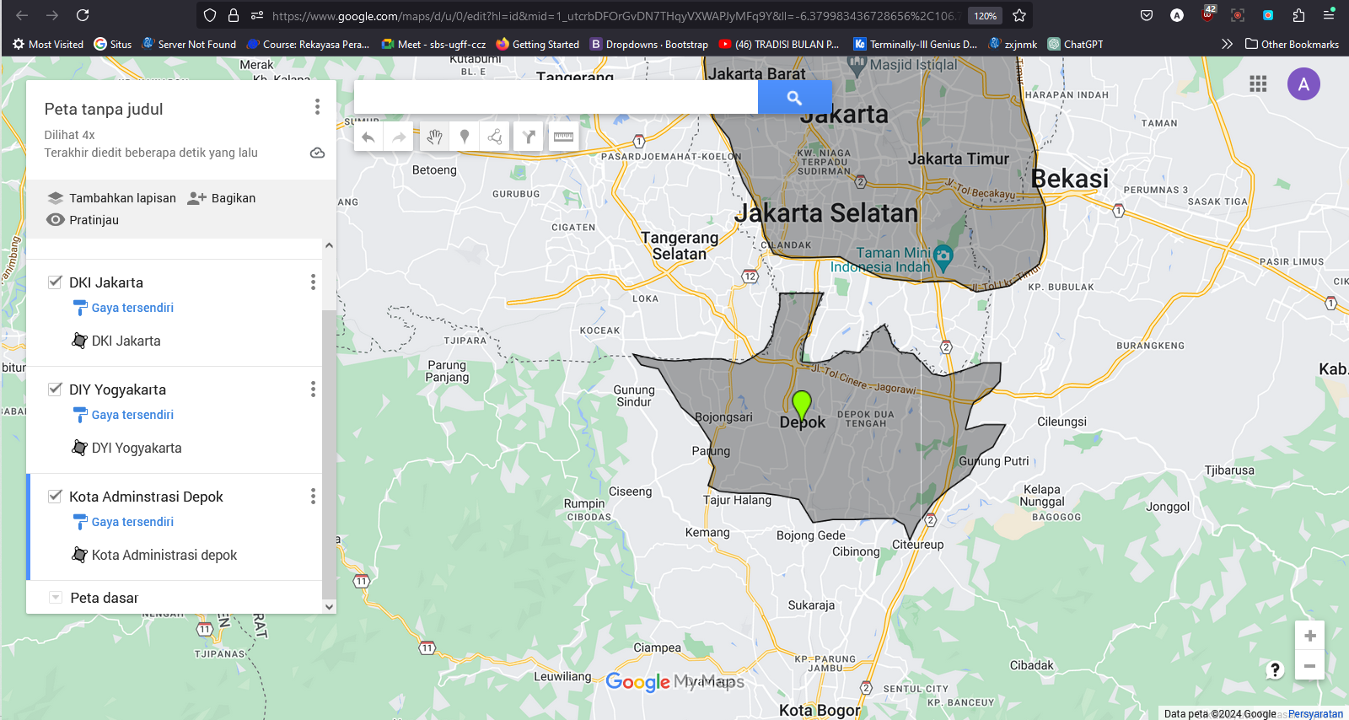

Mengunduh file KML dan CSV

